Seznámení s posudky

Obsah

**Co to je?** 1

**Jak funguje** 1

**Jak se seznámit s posudky** 1

Seznam obrázků

**Obrázek 1 1**

**Obrázek 2 2**

# **Co to je?**

Seznámení s posudky je funkce, která umožňuje autorům vidět vyjádření recenzenta k nevydaným článkům.

# **Jak funguje**

Autor má možnost vidět neschválené články a recenzní komentáře k nim.

# **Jak se seznámit s posudky**

1. Jakožto autor se prvně musíte přihlásit na účet s rolí autora.

2. Pokud takový účet nemáte, kontaktujte admina a ten vám ho vytvoří.

3. Po přihlášení stačí přejít na záložku „Přijaté k recenzi“ kterou najdete v horním menu.

Obrázek 1

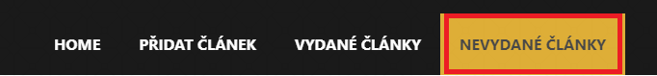

4. V seznamu můžeme vidět všechny zatím nevydané články a poznámky recenzenta k daným článkům.

Obrázek 2

